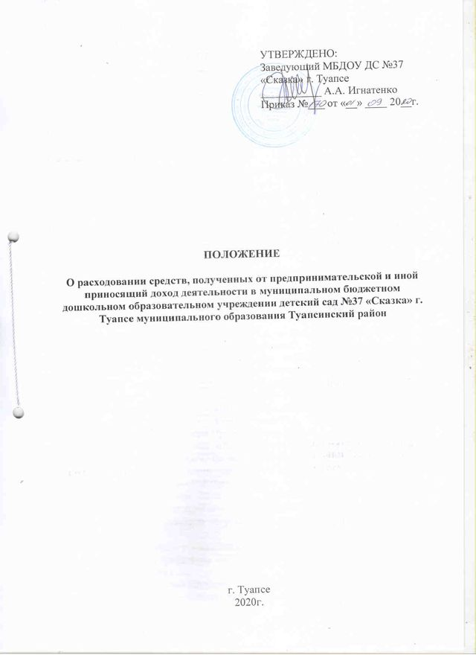1. Общие положения.
1.1. Настоящее Положение составлено на основании следующих нормативно-правовых актов:
·Бюджетным кодексом Российской Федерации;
·Налоговым кодексом Российской Федерации;
·Трудовым кодексом Российской Федерации;
·Постановлением Правительства Российской Федерации от 15 августа 2013года № 706 «Об утверждении Правил оказания платных образовательных услуг»;
·Уставом муниципального бюджетного дошкольного образовательного учреждения детский сад № 37 «Сказка» г. Туапсе муниципального образования Туапсинский район (далее – МБДОУ).
1.2. Настоящее Положение определяет порядок и условия расходования средств от приносящей доход деятельности МБДОУ.
1.3. В соответствии с действующим законодательством Российской Федерации и Уставом ДОУ дополнительные финансовые средства могут привлекаться за счет:
·предоставления платных дополнительных образовательных услуг и иных услуг;
·добровольных пожертвований и целевых взносов физических и (или) юридических лиц, а также передаче учреждению имущества, предоставлению услуг, оказанию иной деятельности
1.4. Платные образовательные услуги не могут быть оказаны вместо образовательной деятельности, финансовое обеспечение которой осуществляется за счет муниципального задания МБДОУ. МБДОУ, осуществляющие образовательную деятельность за счет бюджетных ассигнований, вправе осуществлять за счет средств физических лиц платные образовательные услуги, не предусмотренные установленным муниципальным заданием, на одинаковых при оказании одних и тех же услуг
условиях (п.п.3, 4 Правил оказания платных образовательных услуг, утвержденных постановлением Правительства РФ от 15.08.2013г. № 706).
Порядок предоставления платных дополнительных образовательных услуг определяется договором, заключаемым между МБДОУ и потребителем данных услуг в обязательном порядке, в соответствии с действующим законодательством Российской Федерации.
1.5. Распорядителем средств от приносящей доход деятельности МБДОУ является заведующий детским садом, который наделен правом:
· планирования доходов и расходов средств от приносящей доход деятельности;
· взимания доходов и осуществления расходов из средств от приносящей доход деятельности средств на мероприятия, определенные в разделах 2,3,4 настоящего Положения.
1.6. План финансово-хозяйственной деятельности от приносящей доход деятельности утверждает заведующий детским садом.
1.7. В соответствии с Уставом заведующий МБДОУ самостоятельно распоряжается средствами, полученными от приносящей доход деятельности, за вычетом обязательных платежей и налогов. Указанные средства расходуются на цели развития и совершенствования учебно-воспитательного процесса, укрепление материально-технической базы, на оплату труда работников, занятых организацией и проведением приносящей доход деятельности.
1.8. Стоимость оказываемых МБДОУ услуг определяется по договору, заключенному между МБДОУ и потребителем в соответствии с формой, утвержденной приказом Министерства образования и науки Российской Федерации от 13 января 2014 г. № 8 «Об утверждении примерной формы договора об образовании по образовательным программам дошкольного образования».
1.9. Добровольные пожертвования и целевые взносы физических и (или) юридических лиц, в том числе иностранных граждан и (или) иностранных юридических лиц, перечисляются в безналичной форме на лицевой счет МБДОУ с указанием полных реквизитов отправителя и целей, на которые направляется этот взнос.
1.10. Сбор денежных средств в наличной форме запрещен.

2. Порядок расходования средств от платных образовательных услуг и иных платных услуг
2.1. Фактические доходы от платных образовательных услуг и иных платных услуг распределять следующим образом:
59,5% - на выплату зарплаты педагогическим работникам;
15% - на выплату зарплаты заведующему;
0,5% - на выплату зарплаты младшему воспитателю;
25% - на оплату коммунальных услуг, приобретение учебного оборудования, расходных материалов и другое.
2.2. После оплаты за проведенные часы по истечению календарного месяца, по результатам оставшегося фонда оплаты труда, устанавливается доплата стимулирующего характера, на основании приказа МБДОУ в соответствии с протоколом совета педагогов МБДОУ:
2.3. Основанием для начисления оплаты работникам за предоставление услуги является:
· тарификация работника;
· трудовой договор (договор гражданско-правового характера) с работниками на предоставление платных услуг;
· табель рабочего времени;
· табель посещения детей;
· приказ об оплате труда работникам за оказание платных услуг.

3. Порядок расходования добровольных пожертвований и целевых
взносов.
3.1 Добровольные пожертвования и целевые взносы физических и (или) юридических лиц, зачисляются на лицевой счет учреждения и расходуются в соответствии указанными целями или на иные цели, связанные с осуществлением деятельности учреждения.
3.2. Если цели добровольного пожертвования не обозначены, то МБДОУ вправе направить его на улучшение материальной обеспеченности, в том числе на:
· приобретение книг и учебно-методических пособий;
· приобретение технических средств обучения;
· приобретение мебели, инструментов и оборудования;
· приобретение канцтоваров и хозяйственных материалов;
· приобретение наглядных пособий, игрушек;
· приобретение подписных изданий;
· приобретение, содержание и обслуживание множительной техники;
· создание интерьеров, эстетического оформления МБДОУ;
· организацию ремонтных работ в МБДОУ;
· организацию работ направленных на охрану жизни и здоровья детей;
· благоустройство территории;
· на обучение работников.
Решение о расходовании добровольных пожертвований (если не определено жертвователем) в денежной форме принимает совет педагогов ДОУ, и оформляет свое решение протоколом.
3.3. Имущество, полученное от физических и юридических лиц в виде добровольного пожертвования, поступает в оперативное управление МБДОУ и учитывается в балансе в установленном порядке.

4. Порядок расходования средств, полученных от сдачи помещений в аренду.
4.1. Средства, полученные от сдачи помещений в аренду, расходуются на
уставные цели МБДОУ.
4.2. Средства, полученные от сдачи помещений в аренду, могут расходоваться на:
· оплату коммунальных услуг;
· приобретение мебели, инструментов и оборудования;
· приобретение канцтоваров и хозяйственных материалов;
· приобретение, содержание и обслуживание множительной техники;
· создание интерьеров, эстетического оформления МБДОУ;
· организацию ремонтных работ;
· организацию работ, направленных на охрану жизни и здоровья детей;
· благоустройство территории;
4.3. Средства, полученные от сдачи помещений в аренду, перечисляются на лицевой счет МБДОУ в соответствии с п.1.9. настоящего Положения.
5. Заключительные положения.
5.1. Наличие в МБДОУ средств от приносящей доход деятельности для выполнения своих функций не влечет за собой снижения нормативов и (или) абсолютных размеров его финансирования за счет средств учредителя.
5.2. Бухгалтерский учет средств от приносящей доход деятельности осуществляется в соответствии с нормативно-правовыми документами Министерства финансов Российской Федерации.
5.3.В настоящее Положение по мере необходимости, выхода указаний, рекомендаций вышестоящих органов могут вноситься изменения и дополнения, которые утверждаются советом педагогов и заведу.
